Boîte à outils d’amélioration continue de la qualité
Plan du contenu
- Le modèle d’amélioration continue
- Charte de projet
- Énoncé de problème – outil 5W2H
- Énoncé d’objectif SMART
- Diagnostic du système – Ishikawa
- Tester les idées de changements – cycle PFEA
- Le modèle d’amélioration continue

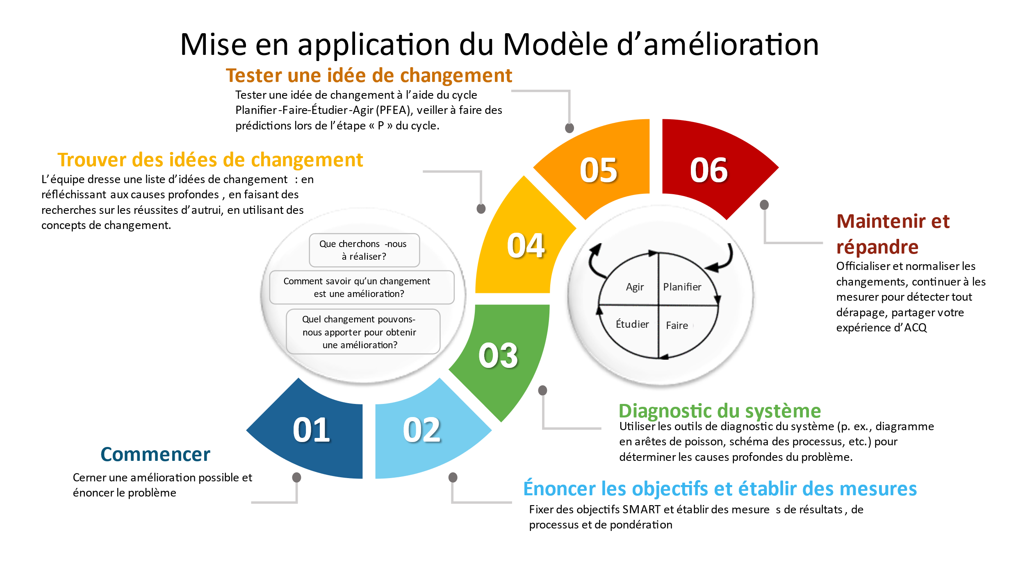
Extrait des ateliers « Les essentiels de l’amélioration de la pratique (EAP) »
du Collège des médecins de famille du Canada (CMFC)

- La charte de projet

Formulaire à remplir :

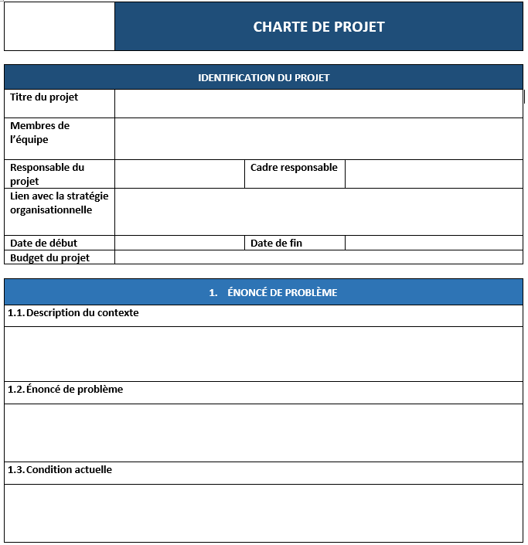
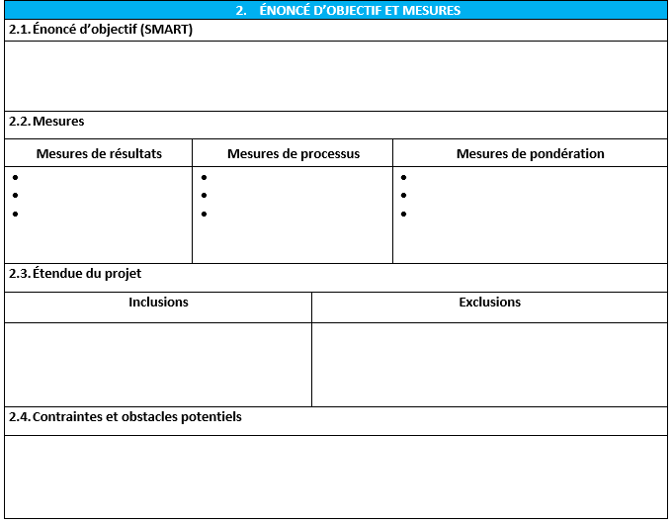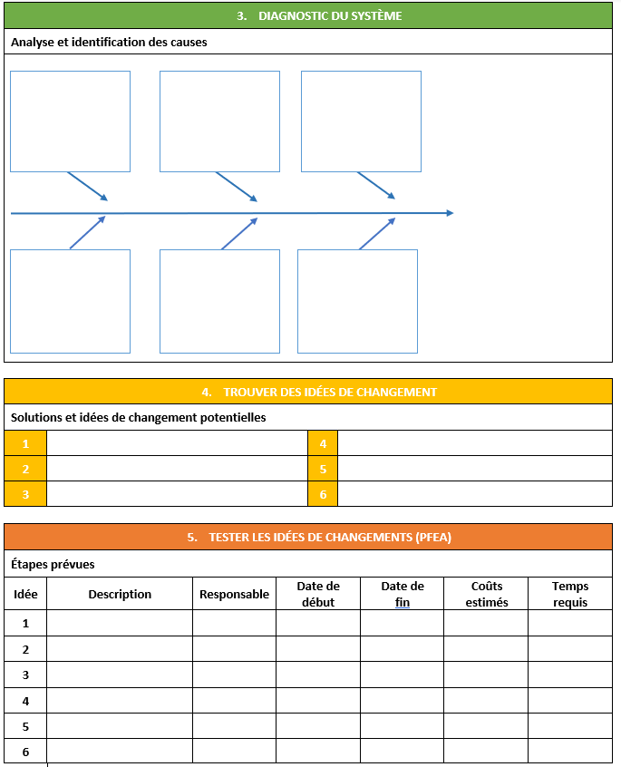
3. Énoncé de problème – outil 5W2H

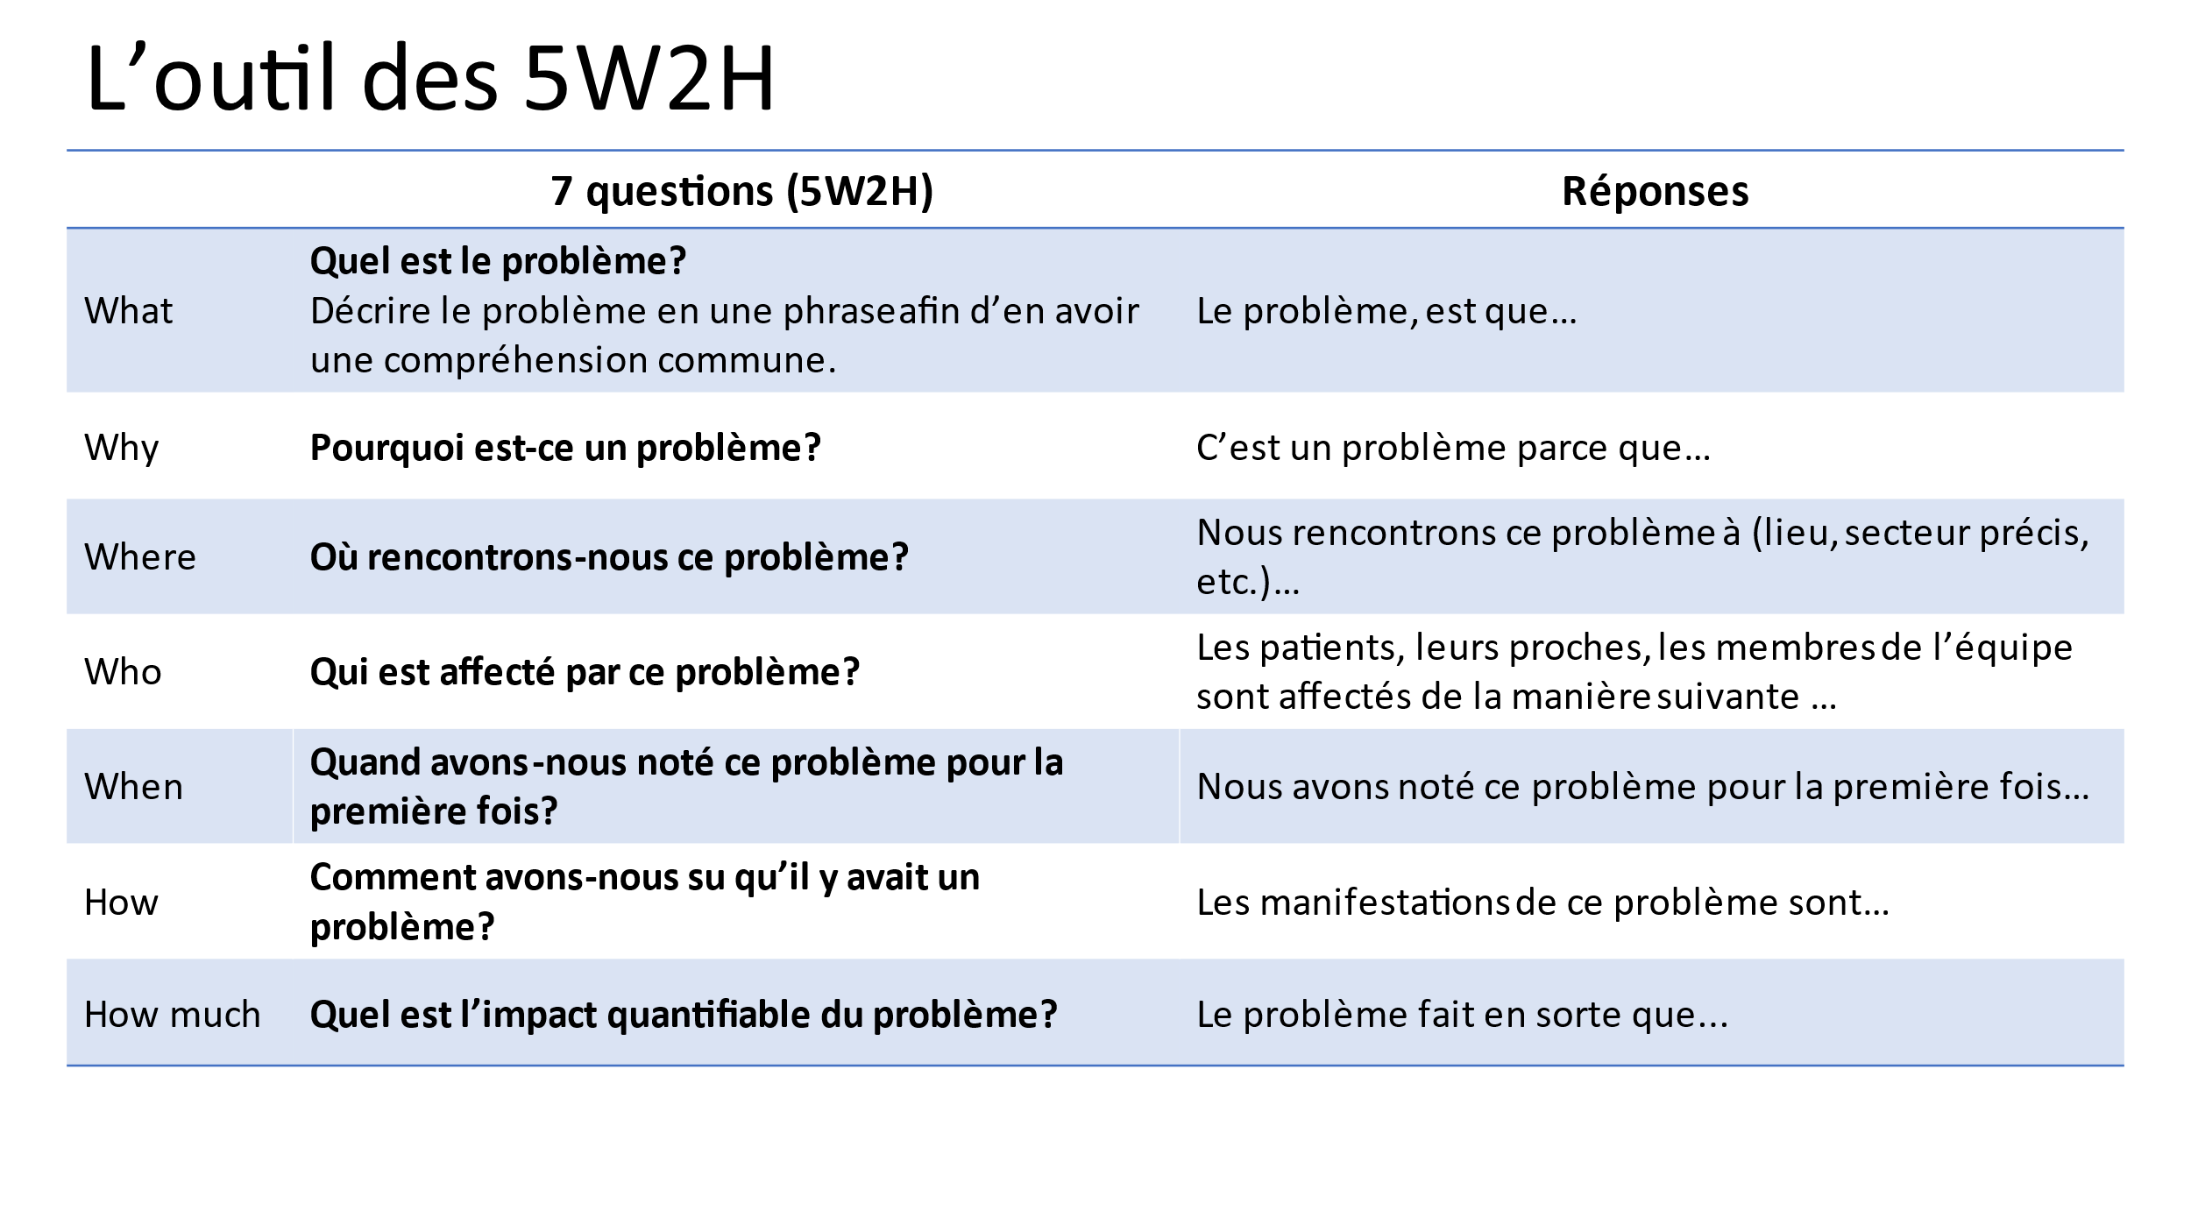

Il est important pour l’équipe d’avoir une compréhension commune du problème et de bien le définir. Il sera alors beaucoup plus simple pour l’équipe d’établir l’objectif visé. L’outil 5H2W offre à l’équipe une démarche systématique afin de définir le problème.

- Énoncé d’objectif SMART

L’énoncé d’objectif vise à décrire de façon précise l’amélioration que nous cherchons à réaliser. Il se doit d’être « SMART ».

S | Spécifique | Énoncer l’action et la population ciblée avec précision.
M | Mesurable | Contenir une mesure de résultat claire et objective afin de démontrer un changement.
A | Atteignable et applicable | Être réalisable et avoir une envergure ainsi qu’un échéancier réaliste.
R | Réaliste et pertinent | Disposer des ressources requises pour réaliser l’objectif en s’assurant qu’il soit pertinent pour la population visée.
T | Temporellement défini | Avoir une échéance fixe.

- Diagnostic du système – Ishikawa

Une fois l’objectif SMART bien défini, il est important de comprendre les causes racines du problème identifié. Une fois celle-ci identifiées, il sera possible de trouver des idées de changement qui viseront agir sur les causes profondes du problème afin de faire un changement qui mènera à une amélioration.
L’Ishikawa, également appelé le diagramme en arrêtes de poisson et le diagramme cause-effets, permet d’aider l’équipe à identifier les différentes causes profondes qui sous-tendent un problème. Les différentes catégoriques suggérées dans le présent diagramme peuvent être adaptées au besoin de l’équipe.
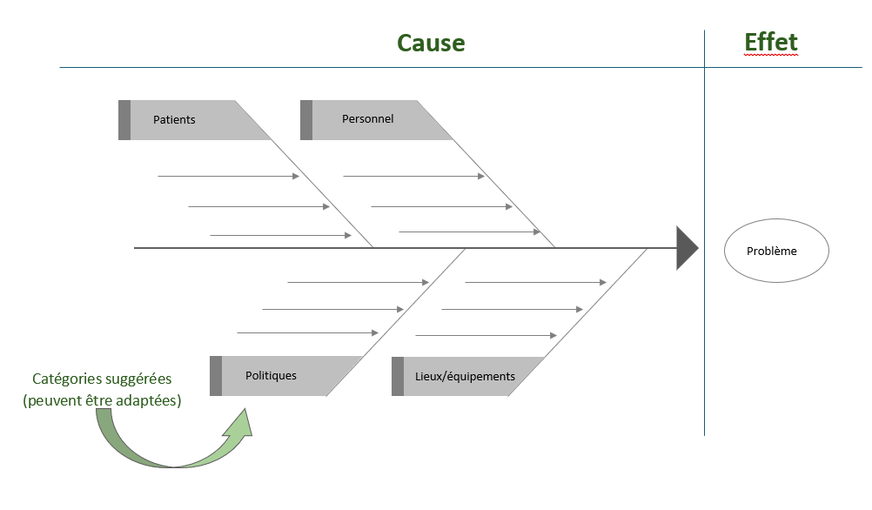

- Tester les idées de changements – cycle PFEA
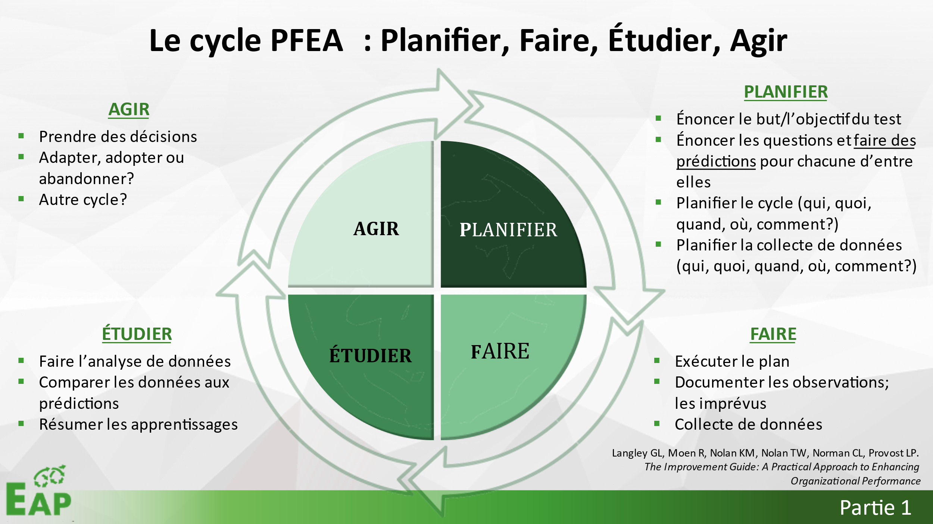
Extrait des ateliers « Les essentiels de l’amélioration de la pratique (EAP) »
du Collège des médecins de famille du Canada (CMFC)

